# AutoTest Studio入门系列1：初识AutoTest Studio

**AutoTest Studio 简介**

AutoTest Studio是一款优秀的软件自动化测试平台，以python语言为用例编写语言，集成用例开发，调试，管理，任务调度，自动生成测试日志和测试报告等功能，满足了大多数项目的自动化实施需求，并且它还是免费的，相比其他同类的自动化测试框架，比如Robot Framework,TestNg，它更加灵活，简单，不需要手工安装众多的依赖包和复杂的环境搭建。

官网：<https://www.autoteststudio.com/>

下载地址：<https://www.autoteststudio.com/?page_id=1259>

最新的版本是2.0.3。

官方给出的特性介绍：

**Logs and Reports**

测试日志记录了测试用例运行的细节，测试报告可以统计每个测试任务中测试用例运行的结果并以图表的形式呈现。

[**Data Dictionary**](https://www.autoteststudio.com/?page_id=1258&c=t_008)

AutoTest Studio 为每个测试项目维护一个独立的数据配置文件。通过数据字典管理工具，您可以配置多达数百万条数据记录，并在测试用例中通过API接口访问这些数据。

**Package Manager**

Python 包管理器允许您通过图形界面安装、删除、升级、导入和导出 Python 包。

**Code Editor**

AutoTest Studio拥有专业的代码编辑器，可以进行关键词高亮、代码折叠、展开、代码自动补全、代码格式化等操作。

**Debugger**

AutoTest Studio 集成了强大的 Python Debugger，可以让您更轻松地发现程序运行中的异常和错误信息。

**Test case Runner**

AutoTest Studio 拥有先进的任务引擎，可以提供多种任务运行调度方式，如定时任务、循环运行、指定状态下的测试用例运行等。

**AutoTest Studio 安装与配置**

从官方下载安装包后，点击“Next”很容易就能完成安装。

完成安装后，首次运行程序，会提示配置python解释器路径，需要提醒一下，这个python解释器是程序后台一些插件运行需要，并非项目运行的python环境，在第二节中，我会介绍如何配置项目运行的python环境。

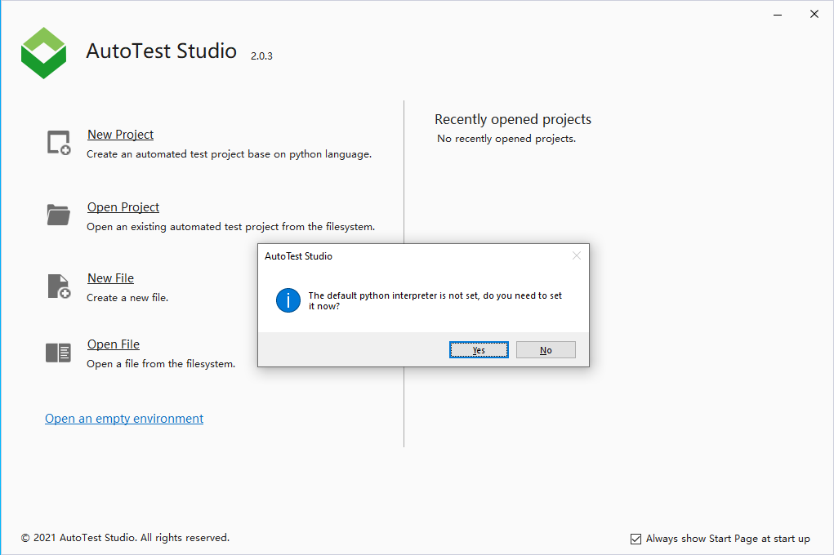

当然这里也可以直接跳过，以后再配置，这里我们按照提示配置python解释器。

点击“Add”添加python解释器路径。

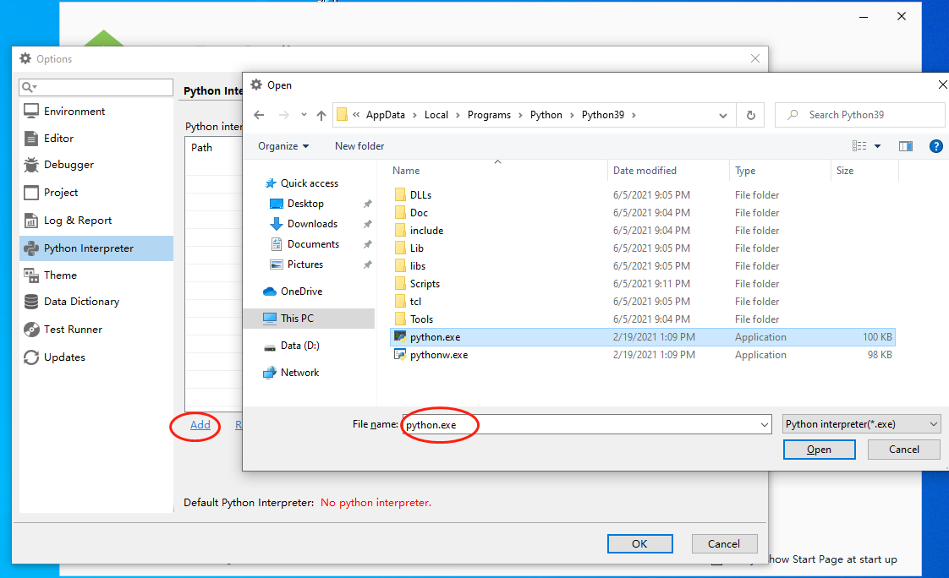

在这里可以添加多个python解释器，你可以通过设置默认python解释器来选择程序使用的python解释器，如果你没有设置默认的python解释器，添加的时候会提示你是否设置当前的python解释器为默认的python解释器。

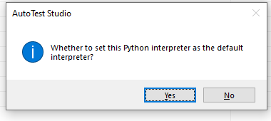

设置python解释器为默认解释器后，程序会自动检查并安装程序需要的python包。

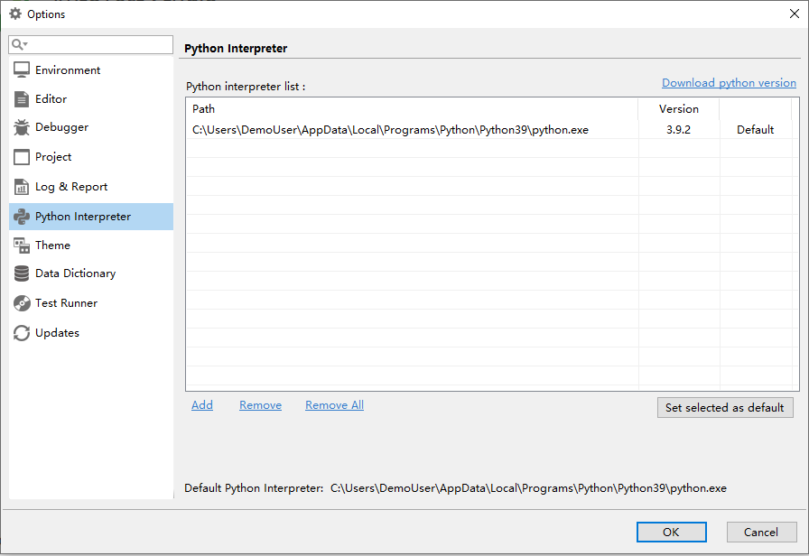

设置完成后，点击OK.

至此，已经完成AutoTest Studio安装和基本配置。